**JĘZYK NIEMIECKI W DOMU**

**DEUTSCH ZU HAUSE**

**GR II 3,4,5 latki**

**ŚRODA 14.04.2021**

1 Utrwalcie sobie słownictwo zwierząt, które poznaliście, link poniżej pomoże Wam w tym

<https://www.youtube.com/watch?v=4Us79n9GXXw>

2.Zachęcam Was do zrobienia zwierzątka z talerzyka papierowego.

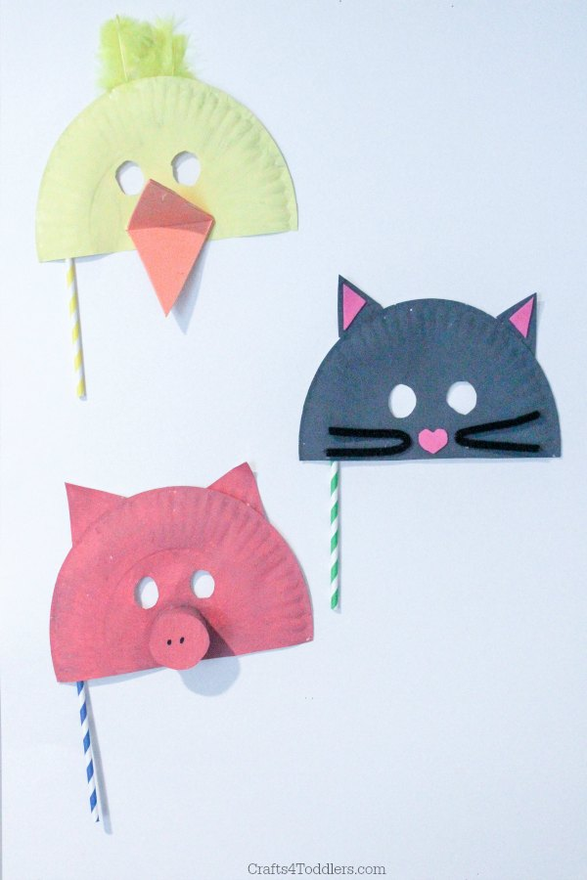

3. Przyszedł czas, aby sobie pośpiewać

**Piosenka zwierząt- zabawa naśladowcza**

Rodzic mówi nazwę poznanego zwierzątka :

**die Kuh**[di ku]-krowa**, der Hund**[der hund]-pies**, die Ente**[di ente], **die Katze**[di kace]-kot

**das Pferd**[das pferd]-koń, **das Schwein**[das szwajn]-świnia, **die Henne**[di hene]-kura,

**das Schaf**[das szaf]-owca, **der Hahn**[der han]-kogut

dziecko naśladuje wydawane przez niego odgłosy. Następnie próbuje zaśpiewać znaną piosenkę w języku zwierząt na melodię Panie Janie np. (Kuh- mu mu)Po zaśpiewaniu fragmentu rodzic mówi nazwę innego zwierzątka, a dziecko zaczyna śpiewać w odpowiednim dla niego języku